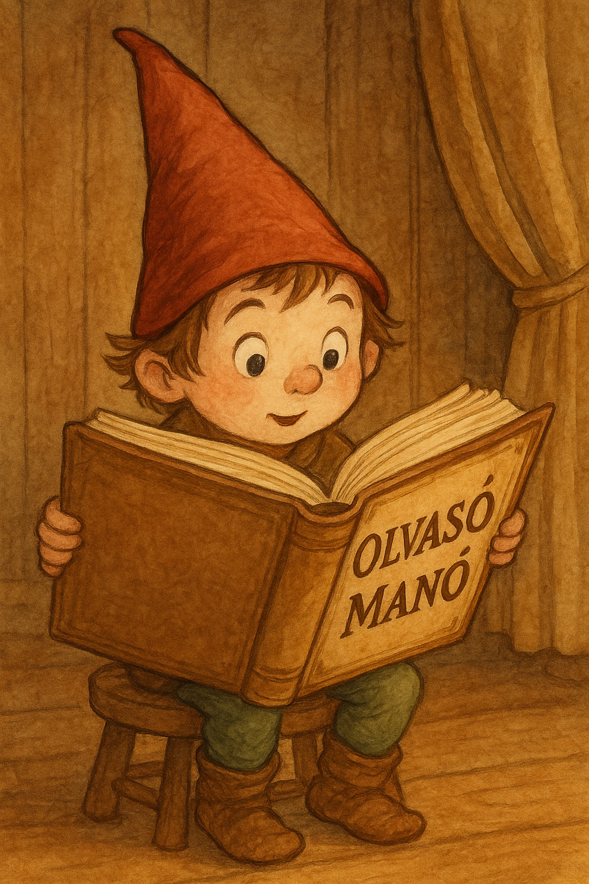
Lindgren, Astrid: Juharfalvi Emil

- A kis Idából hogyan csinált Emil indiánt?

…………………………………………………………………………………………………...

…………………………………………………………………………………………………...

…………………………………………………………………………………………………...

…………………………………………………………………………………………………...

…………………………………………………………………………………………………...

- Hányszor szorult bele Emil feje a leveses tálba? S hogyan szabadult ki onnan?

…………………………………………………………………………………………………...

…………………………………………………………………………………………………...

…………………………………………………………………………………………………...

…………………………………………………………………………………………………...

…………………………………………………………………………………………………...

- Milyen „ajándékot” csempészett Petrella asszonyság táskájába a vendégség után Emil? S miért éppen azt?

…………………………………………………………………………………………………...

…………………………………………………………………………………………………...

…………………………………………………………………………………………………...

Neved, e-mail címed:……………………………………………………………………………
Iskolád, osztályod:………………………………………………………………………………
Lakcímed:………………………………………………………………………………………

